МИНИСТЕРСТВО НАУКИ И ВЫСШЕГО ОБРАЗОВАНИЯ  
РОССИЙСКОЙ ФЕДЕРАЦИИ

**ФГАОУ ВО  
«СЕВАСТОПОЛЬСКИЙ ГОСУДАРСТВЕННЫЙ УНИВЕРСИТЕТ»**

Институт радиоэлектроники и информационной безопасности

Кафедра «Радиоэлектроника и телекоммуникации»

**ОТЧЁТ**

по лабораторной работе №2

«ИСПОЛЬЗОВАНИЕ CSS ПРИ РАЗРАБОТКЕ WEB -САЙТА»

по дисциплине

«Коммуникации в сети Интернет и принципы построения сайтов»

Выполнил:

студент гр. ИС/б-19-3-о

Проворов М.Р.

Защитил с оценкой: ______

Принял: ассистент Табакаев Д.И.

Севастополь

2020

ЛАБОРАТОРНАЯ РАБОТА №1

**«ИСПОЛЬЗОВАНИЕ HTML ДЛЯ РАЗРАБОТКИ ПРОСТОГО СТАТИЧЕСКОГО WEB – САЙТА»**

**1.1.Цель работы**: Освоение основ языка разметки гипертекста HTML, дескрипторов форматирования текста и технологии создания гиперссылок.

**1.2.Постановка задачи:** Создать личный Web - сайт с информацией о себе, включающий минимум, две страницы. На первой странице поместите общую информацию о себе, фотографию. На второй более частные подробности, например, информацию о своих планах на следующую неделю, предыдущие места учебы, работы, Ваших увлечениях и т.п. и оформить в виде таблицы.

**1.3.Теоритические сведения:** Создание HTML – файлов Основным понятием языка HTML является понятие тег - инструкция обозревателю, как отображать текст. Теговая модель описывает документ как совокупность контейнеров, каждый из которых начинается и заканчивается тегами. Общая структура контейнера: <"имя тега" "список атрибутов"> содержание контейнера </"имя тега">

Большинство тегов спарены т.е. за открывающим тегом следует соответствующий закрывающий тег, а между ними содержится текст или другие теги. В таких случаях два тега и часть документа, отделенная ими, образуют блок, называемый HTML элементом. Некоторые теги являются элементами HTML сами по себе, и в рамках спецификации HTML для них соответствующий конечный тег необязателен, однако для спецификации XHTML закрывать тег обязательно для валидности WEB документа. Независимо от того, как выглядит домашняя страница, и какую информацию необходимо отобразить, существует три тега, которые в соответствии со стандартами HTML и WWW должны присутствовать в каждой Web-странице: ― <html> Сообщает браузеру, что документ написан на языке НТМL. ― <head> Отмечает вводную и заголовочную части HTMLдокумента. ― <body> Отмечает основной текст и информацию. Эти теги необходимы Web-браузеру для определения различных частей HTML-документа, но они не оказывают прямого влияния на внешний вид Web-страницы. Они необходимы для того, чтобы последующие нововведения в HTML правильно интерпретировали Web - страницу, а также для того, чтобы она выглядела одинаково во всех Webбраузерах. Например, на Web-сервере запущена программа, которая просматривает все HTML-документы и составляет их список. Она просматривает только текст, расположенный внутри тегов <head>, поскольку здесь находится название документа. Таким образом, если в вашей домашней странице нет тегов <head> и </head>, она не будет

7

включена в список. Так работает большинство средств поиска наиболее популярных Web-серверов. Они берут информацию из тегов <head> (и других). Схематично разметку любой страницы можно представить следующим образом:

<!Спецификация DOCTYPE>

<html>

<head (Заголовок)>

[<Надпись заголовка>]

[<Стили>]

[<Скрипты>]

</head>

<body (Тело страницы)>

[<Разметка страницы>]

</body>

</html>

Спецификация документа должна быть указана, поскольку в противном случае браузер не будет иметь возможности корректно интерпретировать разметку. В различных браузерах по умолчанию отображение различно! В соответствии с терминологией SGML, html-страница является документом, а элемент html – корневым элементом.

Элемент html является обязательным для любой страницы. Определяет границы html-документа.

Элемент head Не является обязательным. Представляет собой контейнер, в котором размещаются элемента заголовка документа.

Следует отметить, что для страниц на русском языке обязательно необходимо указывать кодировку текста.

Элемент body Представляет собой контейнер, в котором размещаются элементы, описывающие тело (или содержимое) документа. Исторически этот элемент имел дополнительные атрибуты, позволявшие выбрать цвет фона, шрифта, фоновый рисунок, однако эти атрибуты устарели и их использование запрещено. Элемент содержит ряд стандартных атрибутов, таких как класс, стиль, заголовок элемента, язык.

**1.4.Текст программы:** Page1:

<!DOCTYPE html>

<html>

<head>

<meta charset="utf-8">

<title>Проворов Марк</title>

</head>

<body>

<a href="https://vk.com/id340288567">

<h2>Проворов Марк</h2></a>

<img src="images/1.jpg" alt="tolstich" width="22%"/>

<div>

<h3>Личная информация:</h3>

<p>Дата рождения - 20.08.2001<br/>

Личный Email - 1220mark@gmail.com<br/>

Контактный телефон - +79780605135<br/>

Родной город - Алушта<br/>

Любимый фильм - "Криминальное чтиво"<br/>

Любимая музыкальная группа - The Doors<br/>

Любимый исполнитель - Kendrick Lamar<br/>

Хобби -<a href="page2.html">Американский футбол</a>

</p></div>

</body>

</html>

Page2:

<!DOCTYPE html>

<html>

<head>

<meta charset="utf-8">

<title>Планы на футбольчик</title>

</head>

<body>

<h2>Мои планы на американский футбол на сезон 2020</h2>

<img src="images/2.jpg" width="50%">

<div>

Cезон 2020 EESL (Eastern European SuperLeague)

планирую провести в составе <a href="https://vk.com/nvrsk_admirals">"Новороссийских Адмиралов"</a>.<br/>

<img src="images/3.jpg" width="50%"/><br/>

Мы играем в Первой лиге, дивизионе "Юг", где по ходу сезона сыграем с

<a href="https://vk.com/vlzkites">"Волжскими Коршунами"</a>, а также сo

<a href="https://vk.com/kaf_stalingrad">"Сталинградом"</a>.<br/>

По итогам 6 игр, выявиться победитель дивизиона, который будет играть плей-офф с победителями других дивизионов в Москве, в начале осени.<br/>

<h3>Расписание дивизиональных игр:</h3><br/>

<img src="images/4.jpg" width="40%"/><br/>

<table border="1" width="100%" cellpadding="5">

<tr>

<th><h4>Матч</h4></th>

<th><h4>Дата матча</h4></th>

<th><h4>Место проведения матча</h4></th>

</tr>

<tr>

<th>"Коршуны"-"Адмиралы"</th>

<th>09.05.2020</th>

<th>Волжский</th>

</tr>

<tr>

<th>"Сталинград"-"Адмиралы"</th>

<th>10.05.2020</th>

<th>Волгоград</th>

</tr>

<tr>

<th>"Адмиралы"-"Сталинград"</th>

<th>13.06.2020</th>

<th>Новороссийск</th>

</tr>

<tr>

<th>"Адмиралы"-"Коршуны"</th>

<th>27.06.2020</th>

<th>Новороссийск</th>

</tr>

<tr>

<th>"Сталинград"-"Коршуны"</th>

<th>18.07.2020</th>

<th>Волгоград</th>

</tr>

<tr>

<th>"Коршуны"-"Сталинград"</th>

<th>08.08.2020</th>

<th>Волжский</th>

</tr>

</table><br/>

В основном буду играть на позиции DT(Defensive tackle), но также зайдествован на позиции MLB(Middle Linebacker).<br/>

</div>

</body>

</html>

**1.5.Таблица с тегами использованными в html документе:**

|  |  |
| --- | --- |
| **Имя тега** | **Назначение тега** |
| <html> | Информирует браузер о том, что это HTML документ. |
| <head> | Является контейнером для всех head элементов. |
| <body> | Используется для определения тела документа. |
| <a> | 1. Создать ссылку на другой документ, используя атрибут href. 2. Создать закладку в текущем документе, используя атрибут name. |
| <img> | Вставляет изображение в документ HTML. |
| <meta> | Предоставляет информацию про документ HTML. |
| <title> | Определяет название документа. |
| <br/> | Вставляет одинарный перенос строки. |
| <p> | Определяет абзац. |
| <h1>..<h6> | Используются для определения заголовков. |
| <div> | Определяет область или часть HTML документа. |
| <DOCTYPE!> | Указание doctype должно быть в самом верху любого HTML документа, перед тегом <html>. |

**1.6.Тестовые примеры:** 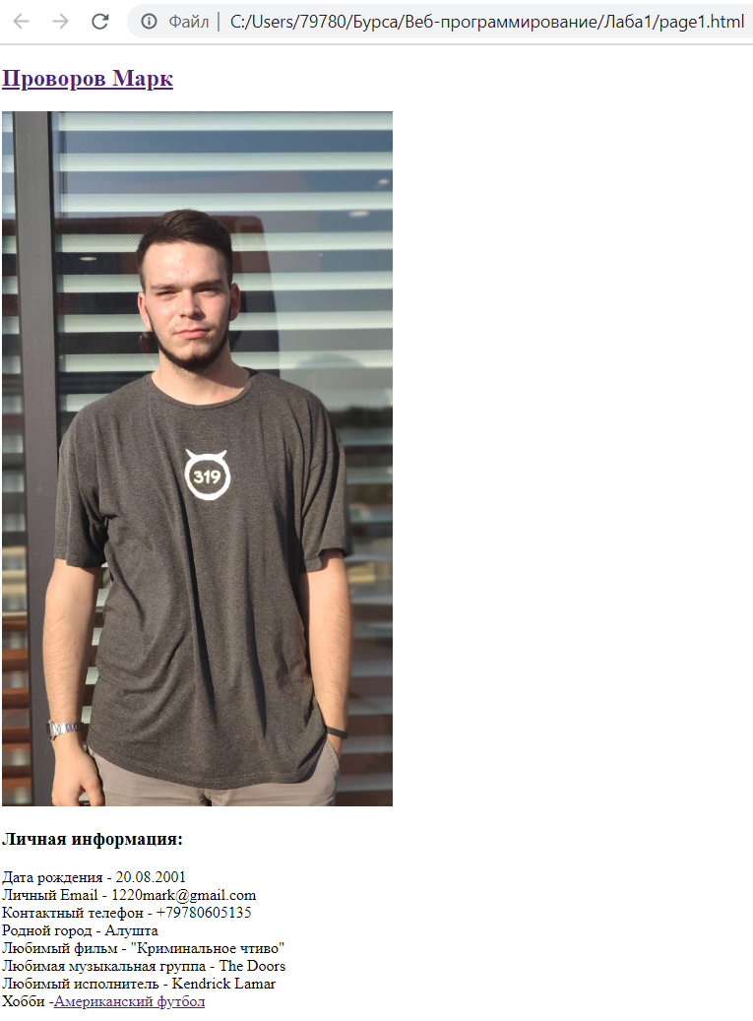

Рисунок 1.1 – Тестовый пример.

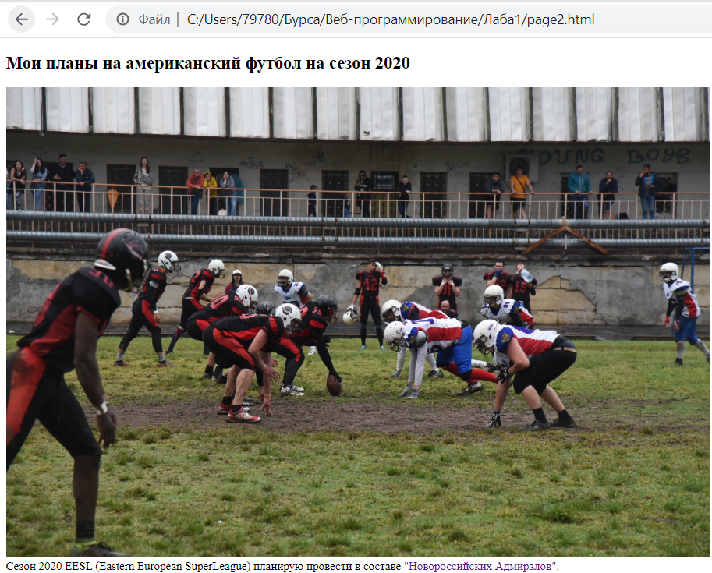

Рисунок 1.2 – Другой тестовый пример.

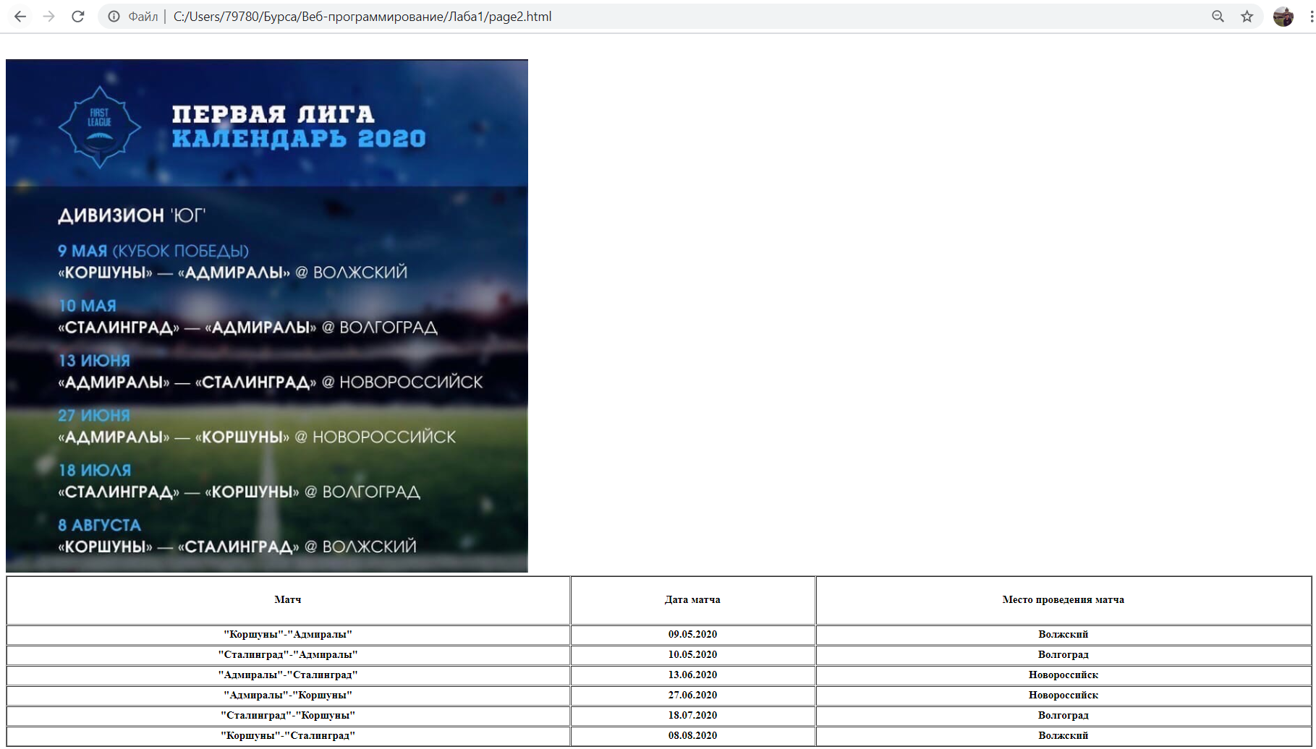

Рисунок 1.3 – Ещё один тестовый пример.

**1.7.Вывод:** В ходе данной лабароторной работы освоили основы языка разметки гипертекста HTML, дескрипторов форматирования текста и технологии создания гиперссылок. Также, сделали первый html-документ.